Баш3ортостан Республикаһы (лш9й районы муниципаль районының #армыш ауыл советы ауыл биләмәһе хакими9те  452115 #армыш ауылы,  &29к урам, 18/1    Тел. 8(34754)3-71-43 |  | Администрация сельского поселения Кармышевский сельсовет муниципального района Альшеевский район Республики Башкортостан  452115, село Кармышево,  ул.Центральная,18/1  Тел. 8(34754)3-71-43

КАРАР ПОСТАНОВЛЕНИЕ

08 апрель 2016 й. № 16 08 апреля 2016 г.

О разделении земельного участка и утверждении схемы

расположения земельных участков на кадастровых планах или

кадастровых картах соответствующих территорий по адресу:

д. Уваровка, ул. Рабочая

Рассмотрев кадастровую выписку на земельный участок, схему расположения земельных участков на кадастровых планах или кадастровых картах соответствующих территорий, материалы межевания земельного участка, в соответствии Земельного кодекса РФ, в целях проведения кадастрового учёта, постановляю:

1. Утвердить схему границ разделения земельного участка с кадастровым номером 02:02:110301:21, общей площадью 9257 кв.м., находящийся на территории сельского поселения Кармышевский сельсовет, расположенный по адресу: Республика Башкортостан, Альшеевский район, д. Уваровка, ул. Рабочая:
1.1 Характеристика земельного участка 02:02:110301:21:ЗУ1
- месторасположение - д. Уваровка, ул. Рабочая, д. 48/4;
- площадь – 850 кв.м.;
- категория земель - земли населенных пунктов;
- территориальное зонирование – производственная зона;
- разрешенное использование – для объектов сельскохозяйственного назначения.
1.2 Характеристика земельного участка 02:02:110301:21:ЗУ2
- месторасположение - д. Уваровка, ул. Рабочая, д. 48/3;
- площадь – 948 кв.м.;
- категория земель - земли населенных пунктов;
- территориальное зонирование – производственная зона;
- разрешенное использование – для объектов сельскохозяйственного назначения.
1.3 Характеристика земельного участка 02:02:110301:21:ЗУ3
- месторасположение - д. Уваровка, ул. Рабочая, д. 49;
- площадь – 571 кв.м.;
- категория земель - земли населенных пунктов;
- территориальное зонирование – производственная зона;
- разрешенное использование – для объектов сельскохозяйственного назначения.
2. Утвердить схему расположения земельных участков с кадастровыми номерами: 02:02:110301:21:ЗУ1, площадью 850 кв.м., категория земель: земли населенных пунктов, находящийся по адресу: РБ, Альшеевский район, д. Уваровка, ул. Рабочая, д. 48/4.
3. Утвердить схему расположения земельных участков с кадастровыми номерами: 02:02:110301:21:ЗУ2, площадью 948 кв.м., категория земель: земли населенных пунктов, находящийся по адресу: РБ, Альшеевский район, д. Уваровка, ул. Рабочая, д. 48/3.
4. Утвердить схему расположения земельных участков с кадастровыми номерами: 02:02:110301:21:ЗУ3, площадью 571 кв.м., категория земель: земли населенных пунктов, находящийся по адресу: РБ, Альшеевский район, д. Уваровка, ул. Рабочая, д. 49.
5. Вновь образованному земельному участку с кадастровым номером 02:02:110301:21:ЗУ1, площадью 850 кв.м., категория земель: земли населенных пунктов, находящийся по адресу: РБ, Альшеевский район, с/с Кармышевский, д. Уваровка, ул. Рабочая, д. 48/4, присвоить разрешенное использование «для объектов сельскохозяйственного назначения».
6. Вновь образованному земельному участку с кадастровым номером 02:02:110301:21:ЗУ2, площадью 948 кв.м., категория земель: земли населенных пунктов, находящийся по адресу: РБ, Альшеевский район, с/с Кармышевский, д. Уваровка, ул. Рабочая, д. 48/4, присвоить разрешенное использование «для объектов сельскохозяйственного назначения».
7. Вновь образованному земельному участку с кадастровым номером 02:02:110301:21:ЗУ3, площадью 571 кв.м., категория земель: земли населенных пунктов, находящийся по адресу: РБ, Альшеевский район, с/с Кармышевский, д. Уваровка, ул. Рабочая, д. 49, присвоить разрешенное использование «для объектов сельскохозяйственного назначения».
8. Вновь образованный земельный участок поставить на государственный кадастровый учёт в государственный земельный кадастр в Филиал федерального государственного бюджетного учреждения «Федеральная кадастровая палата Федеральной службы государственной регистрации, кадастра и картографии» по Республике Башкортостан.

Глава сельского поселения
Кармышевский сельсовет Д.У.Шакуров

Утверждена
____________________________________________
(наименование об утверждении, включая наименования
____________________________________________
органов государственоой власти или органов местного
____________________________________________
самоуправления, принявших решение о перераспределении земельных участков)
от _________________ №___________________

Схема расположения земельных участков на кадастровых планах
или кадастровых картах соответствующих территорий

Условный номер земельного участка 02:02:110301:ЗУ1 |  |  | Условный номер земельного участка 02:02:110301:ЗУ2
Площадь земельнго участка 850 кв.м. |  |  | Площадь земельнго участка 948 кв.м.
Обозначение  характерных точек границ | X | Y | Обозначение  характерных точек границ | X | Y
н1 | 575581,19 | 1289617,35 | 1 | 575547,61 | 1289560,09
н2 | 575577,83 | 1289621,17 | 2 | 575543,93 | 1289564,77
н3 | 575591,32 | 1289633,87 | н6 | 575538,03 | 1289572,16
7 | 575584,02 | 1289641,97 | н7 | 575489,93 | 1289534,50
н4 | 575542,37 | 1289605,79 | 17 | 575498,12 | 1289524,16
н5 | 575554,33 | 1289592,12 | 18 | 575499,69 | 1289522,29
Условный номер земельного участка 02:02:110301:ЗУ3
Площадь земельнго участка 571 кв.м.
Обозначение  характерных точек границ | X | Y | Обозначение  характерных точек границ | X | Y
н8 | 575532,22 | 1289580,01 | 11 | 575492,62 | 1289562,68
9 | 575523,72 | 1289589,32 | 12 | 575493,69 | 1289561,51
10 | 575522,80 | 1289590,35 | н9 | 575502,02 | 1289552,44
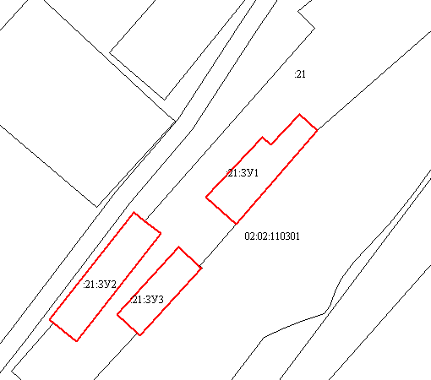
Масштаб 1:1500
Условные обозночения:
- граница земельного участка установленная при проведении кадастровых работ

